При проведении школьных спортивных мероприятий используется государственная символика

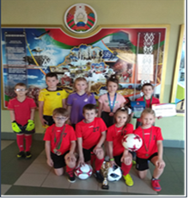

На  занятиях особое внимание учителей физической культуры и злоровья уделяется проведению бесед на темы истории, морального облика спортсмена, соблюдения спортивного режима, выступления белорусских спортсменов на республиканских и международных соревнованиях, службы в Вооруженных силах Республики Беларусь

Спортивно-историческое наследие - материальные и духовные ценности, созданные в ходе спортивных состязаний, спортивной работы, в биографии спортсменов и организаторов спорта, имеют большое значение для воспитания гражданственности и патриотизма учащихся, сохранения и развития самобытности отечественного спорта.

Гражданское и патриотическое воспитание учащихся с использованием средств физической культуры и спорта, спортивно-исторических традиций способствуют формированию устойчивых установок и направленности молодых людей на социально значимую деятельность в интересах страны и ее граждан, интеграцию граждан в процессы физкультурно-спортивной подготовки.

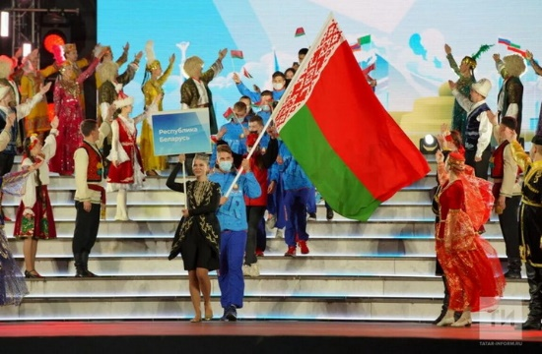

Государственное учреждение образования «Средняя школа №1 г. Скиделя»

**Гражданское и патриотическое воспитание при организации спортивно-оздоровительного направления**

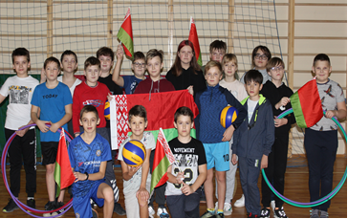

Действенной формой гражданского и патриотического воспитания учащихся являются военно-спортивные игры, состязания по видам спорта, в том числе, посвящённые знаменательным датам, памяти погибших воинов.

При активном участии в спортивных соревнованиях у учащихся активизируются патриотические чувства: любовь к Родине, к Вооруженным Силам Республики Беларусь, к героическим страницам прошлого нашей Отчизны; развиваются физические качества: смелость и решительность, физическая выносливость и ловкость, умение преодолевать трудности боя, способность переносить физические нагрузки.

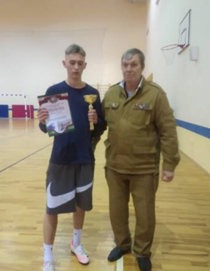

На формирование у учащихся высокого патриотического сознания, идей служения Отечеству направлено проведение спортивных соревнований по волейболу, посвященных памяти воина-интернационалиста Гродненского района Станислава Станиславовича Чигера совместно с Гродненской районной организацией общественного объединения «Белорусский союз ветеранов войны в Афганистане»

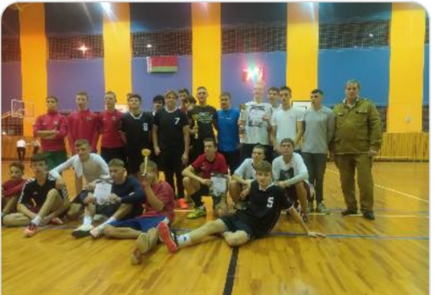

Эффективность работы по воспитанию патриотизма у юных спортсменов предполагает наличие определенных условий: участие в соревнованиях, посвященных памяти воинов-интернационалистов, крепкие традиции в спортивном коллективе, хорошие взаимоотношения в спортивном коллективе, самовоспитание спортсмена, наличие лидеров в коллективе.

В процессе занятий спортом спортивный коллектив выступает как основная сфера приложения способностей личности, реализации ее потребностей и интересов. Именно в условиях коллектива успешно решается вопрос воспитания патриотизма у юных спортсменов.

Воспитание в  коллективе, через коллектив, для коллектива — таков принцип, сформулированный А.С. Макаренко, который и  сегодня является действенным в работе с юными спортсменами. В этой связи вся организация воспитательной работы с юными спортсменами строится на понимании коллектива как важнейшего условия в воспитании спортсмена-патриота.

Патриотическая воспитанность юных спортсменов оценивается по  следующим показателям: отношение к тренировочным занятиям, отношение к соревнованиям, отношение к спортивному коллективу, отношение к знаниям, отношение к учебе, поведение в общественных местах.

Физическое воспитание является универсальным средством, поскольку оно ненавязчиво может показывать ребёнку примеры поведения настоящего гражданина, патриота.